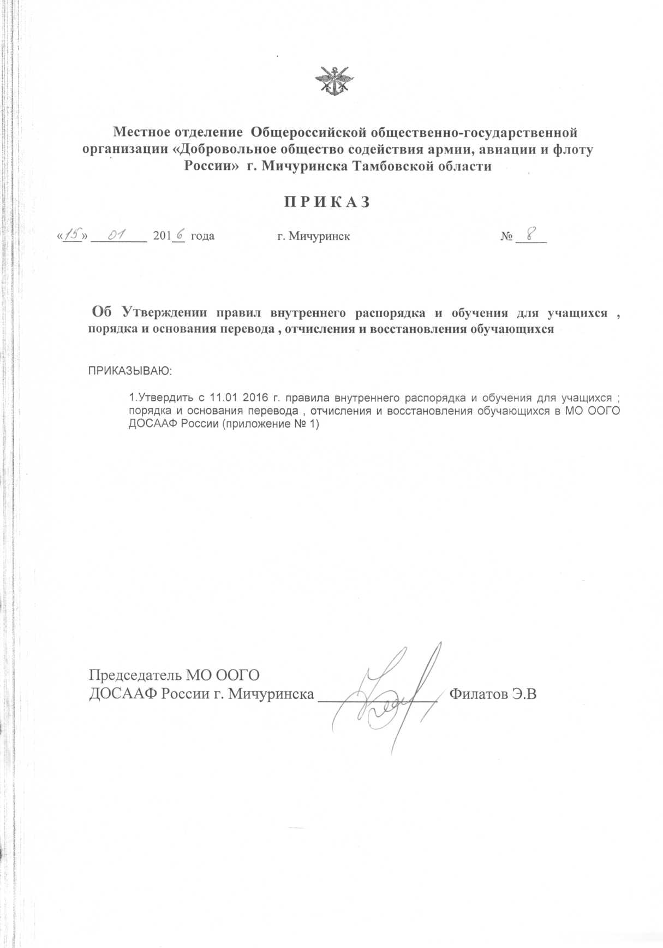
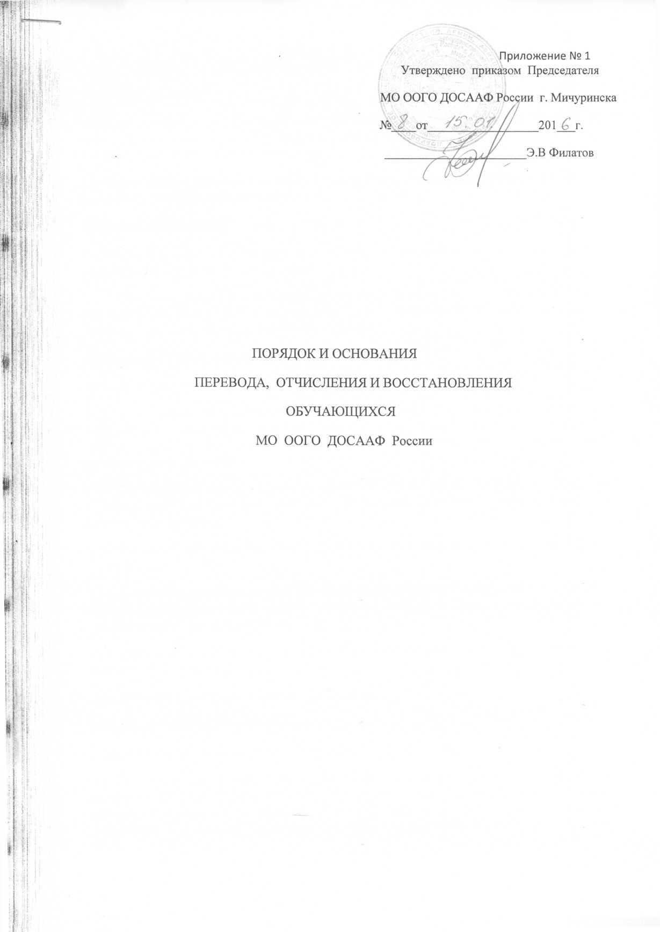
1. Общие положения
1.1. Установленный порядок перевода, отчисления и восстановления учащихся подразумевает всестороннее, объективное рассмотрение этих вопросов, полностью исключающее дискриминацию и ущемление прав личности.
1.2. Определяющим условием восстановления, зачисления или перевода учащихся является их возможность успешно продолжить обучение.
2. Отчисление учащихся
2.1. Обучение учащихся в МО ООГО ДОСААФ России гМичуринска может быть прервано по уважительным и неуважительным причинам.
Наличие у учащихся объективных обстоятельств, вынуждающих его прервать обучение в МО ООГО ДОСААФ России г. Мичуринска, является уважительной причиной, позволяющей отчислить обучающегося по собственному желанию.
2.2. К неуважительным причинам отчисления относятся:
2.2.1. Отчисление по собственному желанию без указания причин отчисления.
2.2.2. Систематическая неуспеваемость по итогам промежуточной аттестации, а также по неудовлетворительным итогам пересдач задолженностей, когда обучающимся использованы две попытки пересдачи или уже истек срок ликвидации задолженности (две недели после промежуточной аттестации).
2.2.3. Нарушение учебной дисциплины, выразившееся в утере связи с МОООГО ДОСААФ России г. Мичуринска, или систематические прогулы занятий (свыше 50%) в течение месяца без уважительных причин.
2.2.4. Неявка обучающегося МО ООГО ДОСААФ России г. Мичуринска на выпускной экзамен без уважительной причины.
2.2.5. Совершение антиобщественных поступков или систематическое нарушение обучающимся правил внутреннего распорядка МО ООГО ДОСААФ России г.Мичуринска , влекущих за собой административное или уголовное наказание.
2.2.6. Появление обучающегося на занятиях в состоянии алкогольного, наркотического или токсического опьянения.
2.2.7. Отсутствие своевременной оплаты за обучение.
2.2.8. Нарушение иных условий договора.
3. Порядок оформления документов при отчислении обучающегося
3.1. При отчислении по собственному желанию обучающийся пишет заявление на имя начальника МО ООГО ДОСААФ России г. Мичуринска , получает на заявлении визу начальника . После этого заявление поступает в учебную часть. При отчислении по уважительной причине необходимо к заявлению приложить документ, подтверждающий причину отчисления. Отчисление по собственному желанию производится при условии, что обучающийся на момент подачи заявления не имеет задолженности.
3.2. При отчислении по причинам, указанным в пп. 2.2.2 -2.2.8, зам. начальника школы по УПЧ подает на имя начальника представление, в котором он предлагает отчислить обучающегося , указывая при этом причину отчисления. Не рекомендуется представлять обучающегося к отчислению по нескольким причинам. Следует указать основную, а при изложении конкретных фактов приводить и другие причины, если таковые имеются.
Документы передаются в учебный отдел для подготовки проекта приказа.
Примечание: При отчислении из МО ООГО ДОСААФ России г. Мичуринска обучающемуся по его требованию выдаются подлинники и копии документов, находящиеся в личном деле группы, в которой обучался обучающийся.
4. Перевод обучающегося
4.1. Перевод в другую группу в рамках одной специальности осуществляется по приказу начальника с учетом целесообразности этого перевода на основании личного заявления обучающегося , при условии, что он не подлежит отчислению из МО ООГО ДОСААФ России г. Мичуринска по причинам, указанным в пп. 2.2.2 - 2.2.8.
4.2. Перевод обучающегося в другое образовательное учреждение по обучаемой специальности производится с согласия начальников обоих учебных заведений. Обучающийся пишет заявление на имя начальника МО ООГО ДОСААФ России г. Мичуринска и получает на нем визу. Получив документ, подтверждающий согласие начальника на перевод, обучающегося заверяет его подпись печатью в отделе кадров.
Примечание: Обучающийся может быть переведен в другое образовательное учреждение при условии, что данное образовательное учреждение прекращает свою деятельность, а также в случае аннулирования соответствующей лицензии, и он не подлежит отчислению из МО ООГО ДОСААФ России г. Мичуринска по причинам, указанным в пп. 2.2.2 - 2.2.8.
5. Восстановление в число обучающихся МО ООГО ДОСААФ России г. Мичуринска и зачисление в порядке перевода из другого образовательного учреждения.
5.1. Восстановление в число обучающихся МО ООГО ДОСААФ России г. Мичуринска и перевод из другого образовательного учреждения производятся на основании заявления обучающегося , с учетом наличия вакантных мест по данной образовательной программе, и при условии сдачи задолженностей по учебному плану за предыдущий период обучения или разницы в учебных планах.
5.2. Гражданин имеет право на восстановление в МО ООГО ДОСААФ России г. Мичуринска в течение 6 месяцев после отчисления из Автошколы по собственному желанию или по уважительной причине и в течение 3 месяцев - после отчисления по неуважительной причине.
5.3. Восстановление и перевод рассматриваются строго в индивидуальном порядке.

